1. 某工程项目信息如表1所示。
表1 某工程项目的各项工作基本信息
工作 | 正常时间 | 正常费用 | 最短时间 | 压缩费用/天 | 紧前工作 | 工人数/天
A | 3 | 1000 | 2 | 250 | - | 5
B | 18 | 6500 | 12 | 100 | A | 10
C | 21 | 10000 | 16 | 100 | A | 8
D | 6 | 16000 | 4 | 150 | A | 5
E | 6 | 14000 | 4 | 100 | B | 15
F | 5 | 8500 | 4 | 150 | C | 6
G | 3 | 6500 | 3 | - | D | 3
H | 6 | 18500 | 4 | 100 | D | 4
I | 4 | 3500 | 3 | 150 | E | 8
J | 4 | 7500 | 3 | 200 | F、G | 7
K | 5 | 7000 | 3 | 150 | H、I、J | 6

试求解：
（1）绘制双代号网络图；
（2）计算各工作的6个时间参数；
（3）确定关键线路和项目工期；
（4）绘制最早和最晚进度的横道图；
（5）假设项目的间接费用是200元/天，计算工期为35天时项目的最低费用，并指出压缩的工作。

1. 计算题
- 绘制单或双代号网络图（15分）

单代号网络图：
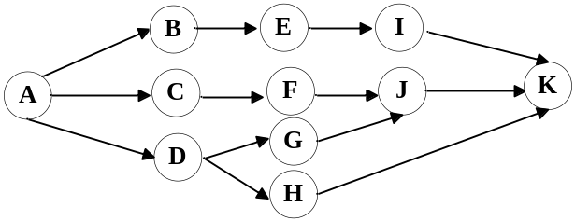
双代号网络图：
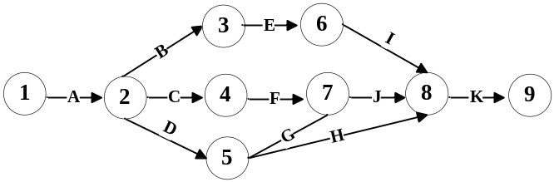
说明：只要绘制单代号或双代号一种网络图即可。

（2）计算各工作的6个时间参数（15分）
 | ES | EF | LS | LF | TF | FF
A | 0 | 3 | 0 | 3 | 0 | 0
B | 3 | 21 | 5 | 23 | 2 | 0
C | 3 | 24 | 3 | 24 | 0 | 0
D | 3 | 9 | 20 | 26 | 17 | 0
E | 21 | 27 | 23 | 29 | 2 | 0
F | 24 | 29 | 24 | 29 | 0 | 0
G | 9 | 12 | 26 | 29 | 17 | 17
H | 9 | 15 | 27 | 33 | 18 | 18
I | 27 | 31 | 29 | 33 | 2 | 2
J | 29 | 33 | 29 | 33 | 0 | 0
K | 33 | 38 | 33 | 38 | 0 | 0

（3）确定关键线路和项目工期

关键线路为（5分）：
项目工期为：38天（5分）

（4）绘制最早和最晚进度的横道图
最早进度横道图（10分）：

5人
A
10人
B
8人
C
5人
D
15人
E
6人
F
3人
G
4人
H
8人
I
7人
J
6人
K

3 6 9 12 15 18 21 24 27 30 33 36 38

最晚进度横道图（10分）：

5人
A
10人
B
8人
C
5人
D
15人
E
6人
F
3人
G
4人
H
8人
I
7人
J
6人
K

3 5 9 12 15 18 20 23 24 2627 29 33 36 38

（5）费用最小的压缩方式为：C压缩2天，K压缩1天（10分）
总费用为：1000+6500+10000+16000+14000+8500+6500+18500+3500+7500
+2*100+150+200*35=106350（元）（10分）

